Secteur de la production / Équipe de médiatisation

Assurance Qualité

Points importants à vérifier

Mai 2016

Cégep à Distance

Table des matières
Pour débuter 3
Section – Bienvenue dans ce cours 3
Section – Qualité de la langue et plagiat 4
Section – Corrigés 4
Section – Devoirs 5
Section – Évaluation finale 6
Section – Ressources 6
Section – Réalisation 7
Section – Contenu du cours 7
Carnet de notes 8
Liste de vérification 9

Pour débuter
Ce document présente les différents points à valider sous forme de liste lors d’une assurance qualité effectuée sur un cours destiné à l’environnement d’apprentissage Moodle du Cégep à distance.
Pour connaître le fonctionnement précis des différentes sections, comment les créer ou les modifier, référez-vous aux autres procéduriers conçus à cet effet.
Aussi, l’assurance qualité devrait mettre le focus sur le cours et son contenu et non sur l’environnement Moodle (ce qui inclus design, orthographe, menus, accessibilité web, etc.).

Section – Bienvenue dans ce cours
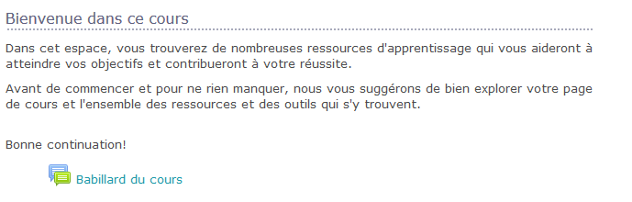
Le texte de cette section est révisé et fait partie du gabarit. Il faut seulement s’assurer que le babillard ne contient aucune discussion :
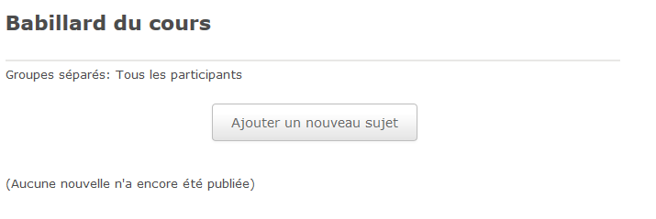

Section – Qualité de la langue et plagiat
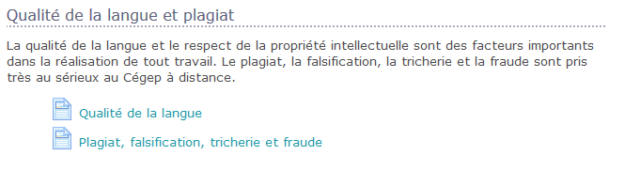
Le texte de cette section et celui contenu dans les 2 liens sont révisés et font partie du gabarit. Il faut seulement s’assurer que le lien Qualité de la langue ne soit pas présent pour les cours de langue seconde.

Section – Corrigés
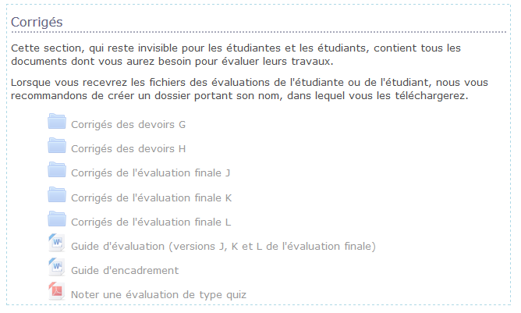
Le texte de cette section est révisé et fait partie du gabarit. Il suffit de s’assurer que les noms des fichiers et répertoires reflètes les séries d’évaluations de la Fiche signalétique et qu’ils sont tous présents.
Pour s’assurer que la section est invisible aux étudiants : Menu > Prendre le rôle… > Étudiant
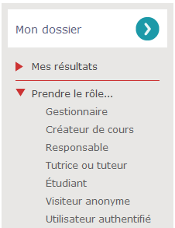

Section – Devoirs
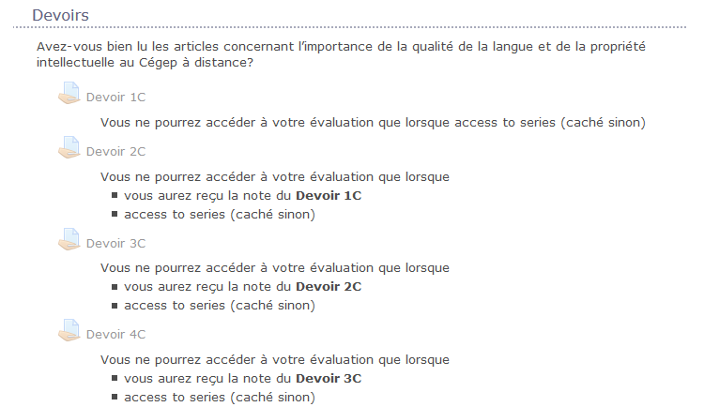
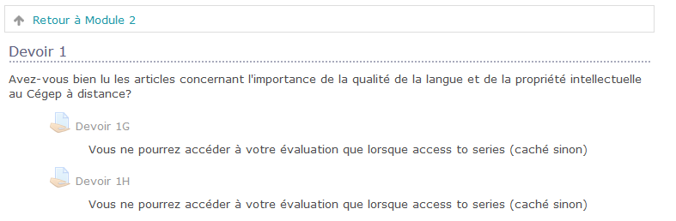
OU

Selon le type de cours, les devoirs seront centralisés dans une seule section (première image) ou bien introduit à l’intérieur du contenu de cours (deuxième image).
Pour un devoir en ligne, il doit y avoir 2 restrictions :
1) l’étudiant ne peut accéder à son devoir avant d’avoir reçu une note à son devoir précédent (vous aurez reçu la note du Devoir 2C).
2) l’étudiant n’a accès qu’aux devoirs de la série qui lui est assignée
(access to series (caché sinon)).
Pour un devoir en présentiel, seul la restriction concernant la série de devoirs est nécessaire.

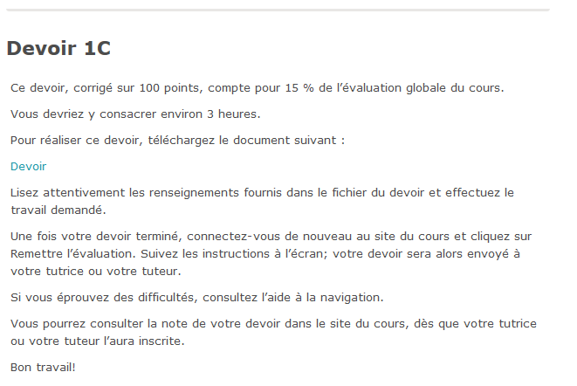
L’énoncé
Dans le cas d’un devoir en ligne, lorsqu’un étudiant accède à son devoir, l’énoncé est alors affiché ainsi que les documents nécessaires à l’accomplissement de sa tâche. Selon ce que l’étudiant a à remettre, il devrait avoir accès au dépôt de fichier en ligne, à l’outil d’enregistrement vocal ou les deux.
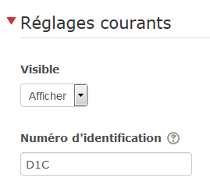
Les identifiants
Les identifiants sont indispensable à la transmission des notes de Moodle vers Colnet. Il faut donc s’assurer que les ID ont été modifié selon la Fiche signalétique du cours.
Pour y accéder : Activer le mode Édition > Devoir 1C : Modifier : Paramètres > Section Réglages courants.
Pour connaître les règles pour les ID, référez-vous au document CreationCoursGabarit60-80.doc dans les procéduriers de médiatisation du SAT.

Section – Évaluation finale
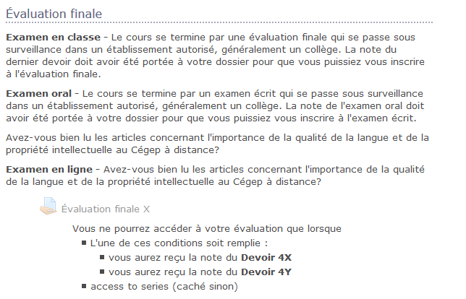
Pour les évaluations, comme pour les devoirs, nous devons valider les énoncés et les identifiants (voir section Devoirs). De plus, on doit s’assurer que le bon texte a été choisi selon le type d’évaluation. On doit donc avoir un seul paragraphe de texte et le texte en gras doit avoir été supprimé.

Section – Ressources
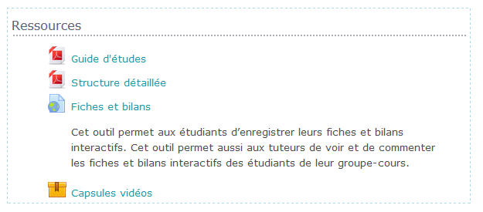
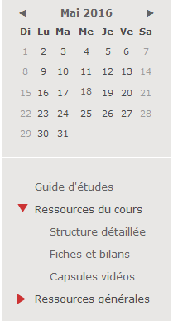
Cette section doit contenir le Guide d’études et les autres ressources qui ne sont pas dans le contenu du cours. Cette section doit être invisible pour les étudiants. Par contre, les documents présents dans cette section doivent apparaitre dans le menu Ressources du cours, à gauche, sous le calendrier.

Section – Réalisation
Rien à préciser vraiment ici. Seulement s’assurer que la page de réalisation est présente et contient les bonnes informations.

Section – Contenu du cours
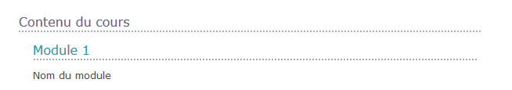
C’est dans cette section que l’étudiant a accès à tout son cours en ligne. Le contenu aura été préalablement validé lors de la correction d’épreuve. Par contre, il faut vérifier certains points. Le plus important est de s’assurer que les sous-sections du cours sont tous réduites (ou fermées) et non ouvertes, comme démontré avec l’image suivante.
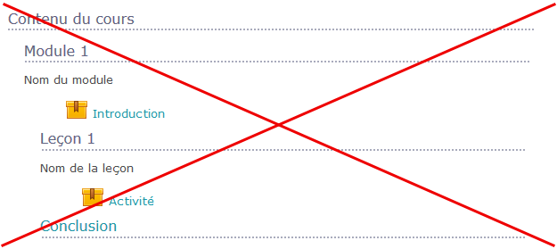

Carnet de notes
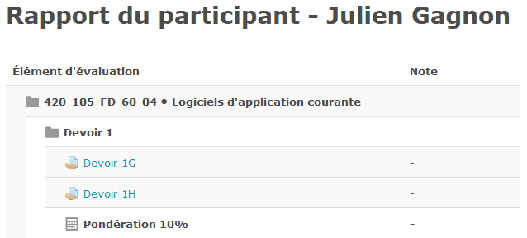
Vous pouvez accéder au Carnet de notes via le menu de gauche > section Mon dossier > Mes résultats > Notes.

Liste de vérification

L’interface du cours est dans la bonne langue.
Note : option 60 = français; option 65 = anglais. Un cours d’anglais, mais option 60 = français.
Section – Bienvenue … : le babillard est vide (aucune discussion).
Section – Qualité … : les documents présents sont adéquats.
Section – Corrigés : les bons documents y sont déposé et la nomenclature conforme.
Section – Corrigés : la section est invisible aux étudiants.
Section – Devoirs :
- Les devoirs sont intégrés dans le contenu du cours, au bon endroit dans le parcours de l’étudiant. Ils sont nommés selon les séries définies dans la Fiche signalétique ou COBA.
OU
- Les devoirs sont groupés dans la section Devoirs. Ils sont nommés selon les séries définies dans la Fiche signalétique ou COBA.
Section – Devoirs : les énoncés sont conformes et les fichiers-joints peuvent être téléchargés.
Section – Devoirs : les identifiants sont conformes.
Section – Devoirs : les règles d’accessibilité sont adéquates.
Section – Évaluation finale : elles sont nommés selon les séries définies dans la Fiche signalétique ou COBA.
Section – Évaluation finale : le texte d’introduction a été modifié selon le type d’évaluation.
Section – Évaluation finale : les énoncés sont conformes et les fichiers-joints peuvent être téléchargés.
Section – Évaluation finale : les identifiants sont conformes.
Section – Évaluation finale : les règles d’accessibilité sont adéquates.
Section – Ressources : les documents sont visibles et accessibles dans le menu de gauche, sous le calendrier.
Section – Ressources : la section est invisible aux étudiants.
Section – Réalisation : la section est présente et le contenu conforme.
Section – Contenu de cours : toutes les activités du cours sont présentes et accessibles.
Section – Contenu de cours : les sections flexibles sont réduites.
Section – Contenu de cours : les titres des sections sont conformes.
Carnet de notes : les pondérations affichées corresponde à la Fiche signalétique/COBA.
Carnet de notes : les évaluations sont groupées dans les bonnes catégories.
Carnet de notes : la catégorie Activités non notées est invisible aux étudiants et contient toute activité n’étant pas une évaluation.
Carnet de notes : le Total du cours est invisible aux étudiants.

